Série
ETO2 Contrôleur électronique bizone
pour câble chauffant
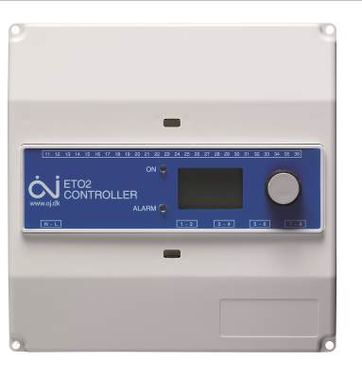

Caractéristiques
Type - Contrôleur électronique bizone.
- Détection automatique de l’humidité et de la température, en combinaison avec une sonde de sol (voir les modèles de sondes de sol disponibles, vendues séparément).
Couleur - Standard : blanc.
Alimentation - 120-240V, 50/60 Hz.
Puissance - 1 zone : 3 sorties relais de 16A chacune.
- 2 zones : 2 sorties relais de 16A chacune.
Construction - Boîtier de classe IP20/NEMA 1, pour installation intérieure.
Contrôle - Sortie relais contact sec, NO (normalement ouvert).
Température d’activation - -22 °C (-7.6 °F) à 50 °C (122 °F).
Affichage - Écran à affichage digital avec rétroéclairage.
Mode - 1 zone.
- 2 zones, contrôlées individuellement.
Installation - Montage sur rail DIN dans un panneau approuvé (non inclus) ou montage au mur dans le boîtier de montage ETO2-BOX (voir options, vendu séparément).
- Installer la sonde de sol à l’intérieur de la surface chauffée, à un endroit dégagé qui recevra des précipitations.
Autre caractéristique - Choix du format d’affichage de la température (°C ou °F).
- Réglage du décalage de température par zone (OFFSET).
- Réglage de la durée d’après fonctionnement par zone (AFTERRUN).
- Relais de sortie d’alarme (5A).
Garantie - 3 ans contre tous vices.
Application - Pour contrôle du câble chauffant pour fonte de neige et de glace.
- Stationnement résidentiel, trottoir, rampe d’accès, rampe de garage sous-terrain, toiture et gouttière.
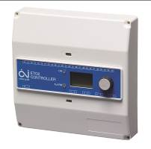 | 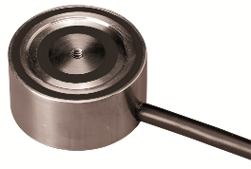 | 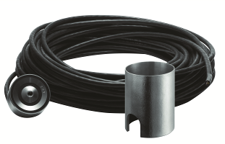 | 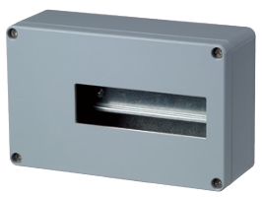
ETO2 | ETOG  (vendu séparément) | ETOG-56 et ETOK-1  (vendus séparément) | ETO2-BOX  (vendu séparément)

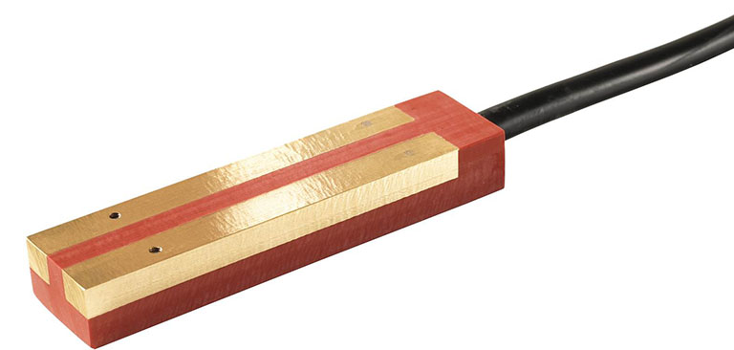
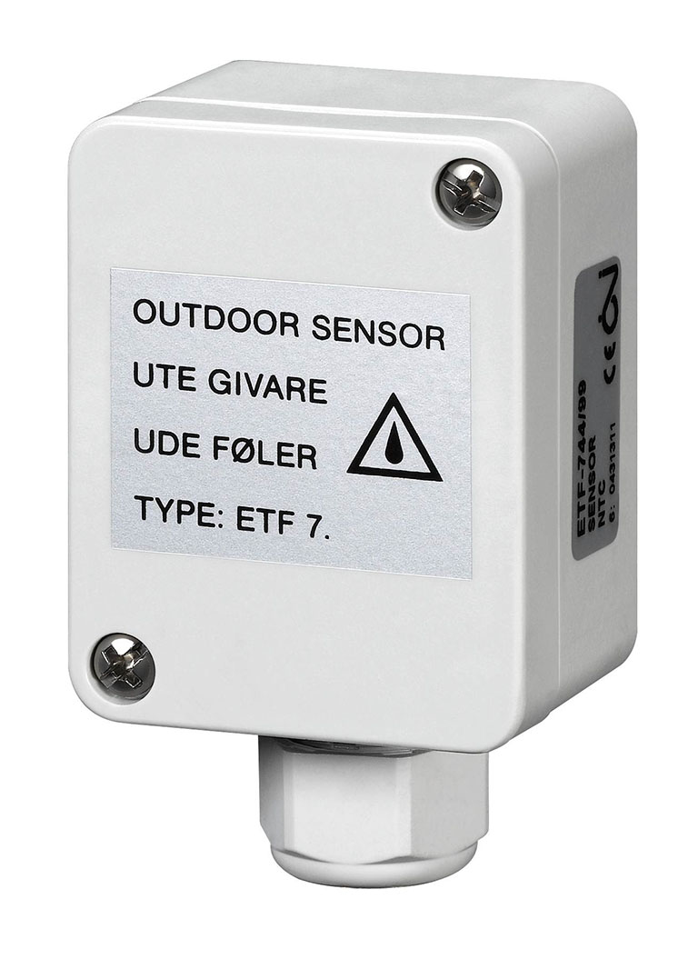

ETOR-55
ETF-744-99

Modèle de contrôleur
# Produit | Description | Amp | Volts | Qté
ETO2 | Contrôleur électronique bizone | 3 X 16A | 120-240
Modèles de sonde de sol
# Produit | Description | Qté
ETOG | Sonde de sol pour détecter l’humidité et la température avec câble de 33 pi (10 m) sortant sur le côté
ETOG-56 | Sonde de sol pour détecter l’humidité et la température avec câble de 80 pi (25 m) sortant en dessous
ETF-744-99 | Sonde extérieur 24V pour détecter la température
ETOR-55 | Sonde de gouttière pour détecter l’humidité avec câble de 33 pi (10m)
Options
# Produit  En trousse | Description | Qté
ETO2-BOX | Boîtier de montage pour contrôleur électronique bizone ETO2
ETOK-1 | Tube de montage pour sonde de sol ETOG-56
¹ Nécessite un détecteur de fuite à la terre (DDFT) au panneau.
Les spécifications peuvent changer sans préavis
Projet : | Approbation  Information
Ingénieur conseil : | Approbation  Information
Entrepreneur électricien : | Approbation  Information
Distributeur : | Approbation  Information
Date : | Approbation  Information
Référence Ouellet : | Approbation  Information
Commentaires :

Nécessite un détecteur de fuite à la terre (DDFT) au panneau.

